Pesquisa de ideias más e boas

**Pros**

Sandbox que permite guardar os próprios programas

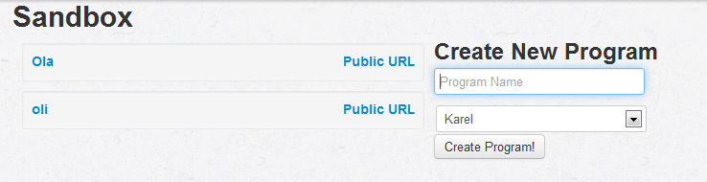

Usam animais/robôs para explicarem o código

Dois layouts lado a lado, um com o código e outro com uma interface do resultado do código

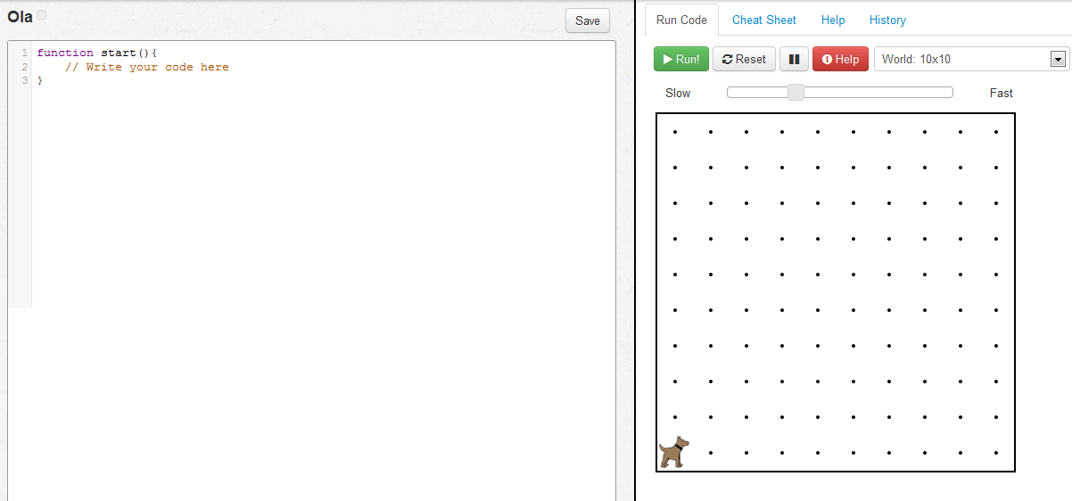

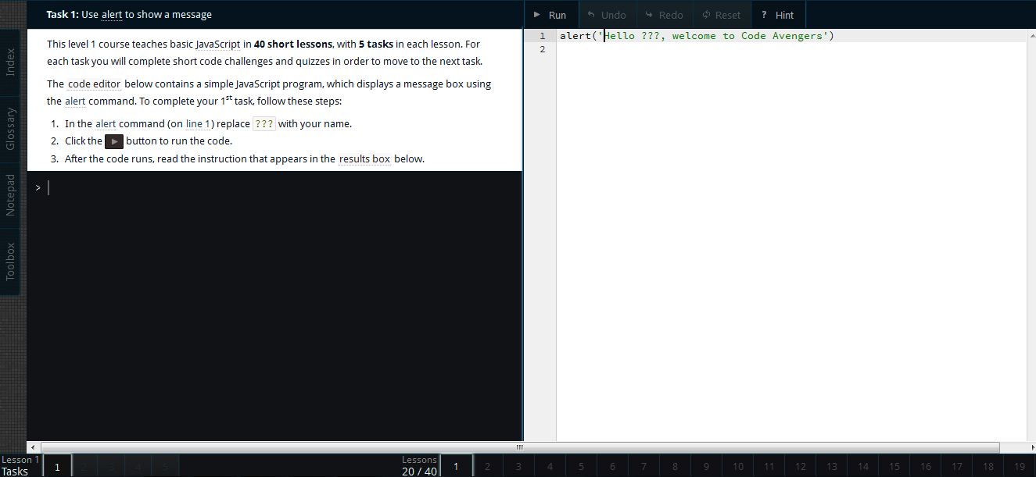

Secção de exercícios que vão desbloqueado a medida que o utilizador os conclui(aumentando a dificuldade)

Visão geral do progresso dos exercícios : 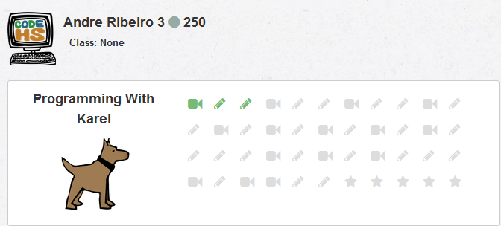

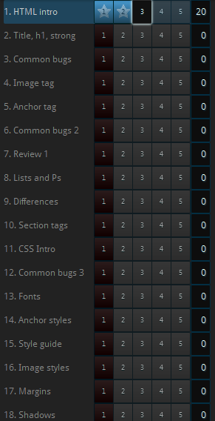

Menu de ajuda com uma caixa de texto e opção de enviou de imagens através de um link ou anexar uma imagem

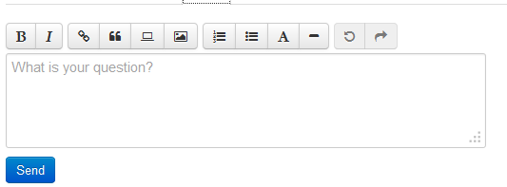

Estado dos exercícios (Não iniciado,Enviado,Não aprovado, Visto mas não pontuado;Aprovado,) :

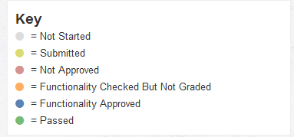

Livraria com todos os vídeos e exercícios

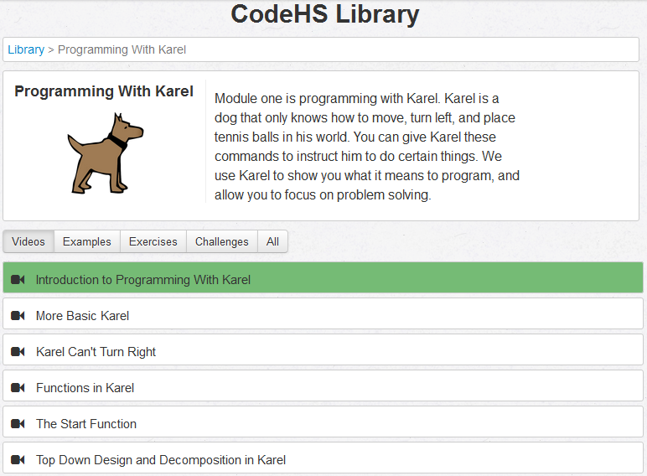

Exemplo de video:

http://sass.codeschool.com/levels/1

**Contras**

Criar uma maneira de comunicar uns com os outros “chatbox” para permitir que os utilizadores comuniquem entre si

Ver este design :

https://compilr.com/home